Выживает сильнейший
Пост-релиз конференции «Поликарбонат 2017». Организатор – компания INVENTRA (в составе группы CREON)
Сложившаяся на рынке поликарбоната ситуация привела к падению маржинальности переработчиков, которое не смогли компенсировать ни сохранение, ни даже рост объемов продаж. После двухлетнего падения рынок показал некоторый рост, однако вытеснение поликарбоната материалами-субститутами продолжается. Повысить спрос на поликарбонатную продукцию и сделать рынок устойчивым под силу только самим участникам рынка.
Десятая юбилейная международная конференция «Поликарбонат 2017», организованная компанией INVENTRA (в составе группы CREON), состоялась 6-7 сентября в г. Казань. Мероприятие прошло при поддержке Министерства промышленности и торговли Республики Татарстан, международной выставки «интерпластика Казань» и компании CREON Сapital в рамках Татарстанского нефтегазохимического форума. Спонсорами выступили компании «Казаньоргсинтез» и OMIPA, стратегическим партнером - компания Communicationz, информационным спонсором стал журнал «Полимерные материалы».
По приглашению «Казаньоргсинтез» в рамках первого дня конференции участники посетили территорию завода, где ознакомились с нюансами процесса производства поликарбоната по бесфосгенной технологии, а также побывали в фасовочном цехе и на складе готовой продукции.
Деловую программу во второй день конференции открыл генеральный директор INVENTRA Рафаэль Григорян: «Российский рынок поликарбоната вопреки всем трудностям и неутешительным прогнозам остается достаточно перспективным. Однако подотрасли необходима поддержка, и сегодня мы собрались, чтобы определить новые пути развития и возможности роста всего сегмента в будущем».
От имени «Казаньоргсинтез» гостей приветствовал начальник отдела активных продаж Вадим Вагапов. В своей речи он выразил надежду, что полученный в ходе конференции опыт в перспективе поможет принять выгодные производственные и финансовые решения.
Управляющий директор OMIPA, крупнейшего поставщика линий для производства поликарбоната, Фабио Каццани отметил, что собранное в одном месте профессиональное сообщество создает уникальную атмосферу, позволяя обмениваться мнениями на благо успешного развития как рынка, так и отдельных компаний. Постоянная связь с клиентом – основа деловой философии OMIPA. Глава компании поделился опытом, что с целью реализации и тестирования предложений, поступающих со стороны потребителей, в Италии создана специализированная лаборатория.
После приветствия участники перешли к анализу рыночной ситуации, с обзорным докладом выступила Лола Огрель, директор департамента аналитики группы CREON. Рынок поликарбоната в России до 2008 г. базировался исключительно на привозном сырье, однако запуск завода «Казаньоргсинтез» мощностью 65 тыс. т поликарбоната в год дал существенный импульс к развитию. Потребление данного полимера активно развивалось, в 2009-2011 гг. спрос вырос почти в 2.5 раза. В 2014 г. рынок первичного ПК достиг максимального объема в 95.6 тыс. т, но девальвация рубля в 2015 г. привела к снижению маржинальности переработки, и как следствие к сокращению потребления поликарбоната до 71 тыс. т по итогам прошлого года.
Падение спроса в России и проводимая ценовая политика позволили «Казаньоргсинтез» в 2016 г. отправить на экспорт 11 тыс. т поликарбоната, превысив показатель поставок предыдущего года в два раза. Как пояснила г-жа Огрель, стоимость отечественного поликарбоната хоть и находится в прямой зависимости от динамики мировых цен, однако поддерживается на более низком уровне. Средние экспортные цены на продукцию «Казаньоргсинтез» составляли 128 тыс. руб./т, что на 40 тыс. руб. ниже импортных. Так, помимо возможности экспортировать излишки поликарбоната, ценовая разница ограничила ввоз иностранной продукции. В итоге импорт ПК-гранулята снизился, но «Казаньоргсинтез» держит цены в соответствии с импортным паритетом, падает маржинальность переработчиков. Ситуация усугубляется сокращением спроса на ПК-листы и прочие изделия на фоне избытка производственных мощностей. К тому же непреклонно растет доля суррогатной продукции с большим количеством добавок вторичного сырья, что в конечном итоге может привести к полной дискредитации листов из поликарбоната.
Несмотря на такие тревожные сигналы, результаты первой половины 2017 г. показали, что после двух лет падения рынок поликарбоната начал оживать. По мнению аналитика группы CREON, растущий спрос на ПК будет удовлетворяться за счет роста поставок импортной продукции и снижения экспорта, поскольку единственный отечественный производитель - «Казаньоргсинтез» - в последние годы работает с максимальной загрузкой мощностей и не имеет возможности увеличить выпуск продукта. По итогам 2017 г. объем производства поликарбоната снизится на 3 тыс. т относительно прошлогоднего показателя, что связано с остановкой завода на плановый ремонт, и составит 68 тыс. т.
Выровнять ситуацию помогло бы строительство нового ПК-производства, которое привело бы к возникновению конкуренции между отечественными заводами, снижению цены и стимуляции рынка переработки. Существует информация о проработке проекта по выпуску бисфенола А и поликарбоната на площадке «Омского каучука», однако от официальных комментариев представители компании «Титан» воздержались.
Главный технолог завода поликарбонатов «Казаньоргсинтез» Павел Трофимов отметил, что сильный прирост по выпуску ПК-гранулята в 2016 г. объясняется переходом с июля 2015 г. на двухгодичный цикл работы, что позволило увеличить эффективный фонд рабочего времени и количество продукции. Отвечая на вопрос участников, есть ли у «Казаньоргсинтез» планы по увеличению мощностей, представитель компании сообщил, что поскольку завод имеет задел по выпуску фенола и бисфенола А, весной текущего года предприятие обратилось с данным вопросом к лицензиару. Лицензиар взял таймаут для обсуждения и подготовки своих предложений.
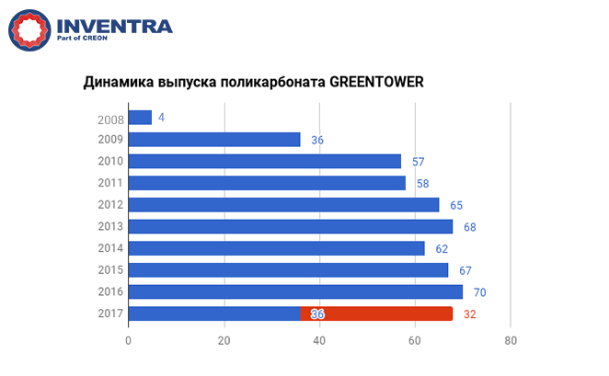

По данным за прошедшие три года, ПК-гранулят марки GREENTOWER занимал более 76% объема российского рынка, на долю Sabic пришлось 17%, Covestro – 5% и 2% на прочих производителей, продолжил г-н Трофимов. За последнее время разделение рынка между ключевыми импортёрами изменилось в пользу Covestro, которая заняла лидирующее положение относительно Sabic.
Отечественный рынок потребления поликарбоната с 2014 г. к концу прошлого года сжался в объеме с 90 до 70 тыс. т. Более 80% применяемого в России ПК-гранулята приходилось на экструзионные марки, оставшаяся часть - на литье и композиции на основе поликарбоната. Доля литьевых марок постоянно снижалась, уступая место экструзии, что связано с ростом спроса на данный вид ПК. Интересно, что на мировом рынке наблюдается прямо противоположная ситуация – основу потребления составляет литьевой поликарбонат.

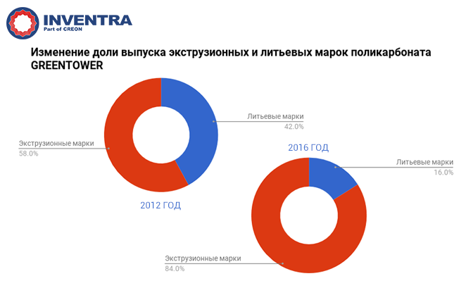

Несмотря на любые изменения спроса, потребление поликарбоната, произведенного «Казаньоргсинтез», стабильно находится на уровне более 65 тыс. т. При этом завод планомерно проводит сокращение экспорта с целью максимальной переориентации на внутренний рынок. Доля импортных марок на внутреннем рынке поликарбоната сократилась ориентировочно в три раза во многом благодаря проводимой заводом политике.
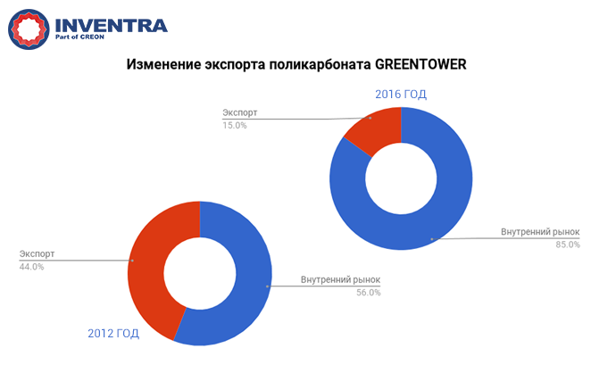

По словам г-на Вагапова, несмотря на максимальную загрузку производственных мощностей, у «Казаньоргсинтез» все-таки существует резерв для увеличения поставок отечественным производителям. В 2016 г. на экспорт было отправлено 3.6 тыс. т экструзионных и 7.1 тыс. т литьевых марок поликарбоната. «В принципе мы готовы обеспечивать переработчиков физическими объемами продукции за счет полного сокращения экспортных направлений, - подчеркнул представитель компании. - Однако, понимая сезонность российского рынка, мы не имеем возможности хранить большой резерв продукта на собственном складе».
Относительно цен на продукцию завода спикер отметил, что стоимость главным образом базируется на котировках исходного сырья – бензола, и в перспективе политика «одной цены», скорее всего, сохранится. Покупка поликарбоната возможна несколькими способами, приоритетно посредством прямого договора или через электронную торговую площадку.
Кроме того, г-н Вагапов рассказал, что летом «Казаньоргсинтез» провела ряд встреч с участниками рынка поликарбоната по обсуждению вопросов заключения прямых договоров поставок и максимального обеспечения перерабатывающих компаний сырьем в соответствии с их потребностями. В ходе переговоров помимо прочего было отмечено, что по оценкам ведущих переработчиков рост потребления в ближайшей перспективе будет происходить только за счет увеличения производства монолитных листов.
Действительно, как сообщил генеральный директор «СафПласт» Андрей Евсеев, рынок монолитного поликарбоната (12% от общего рынка листового ПК) прирос в 2016 г. на 3% и увеличится еще на 5% по итогам текущего года. При этом сегменты профессионального строительства и светотехники просели на 2% и 15% соответственно, рост произошел в секторах частного строительства и рекламы. Рынок сотового поликарбоната показал падение на 4% при измерении в тоннах, но вырос на 9% в метрах квадратных.
Рынок листового поликарбоната в целом продолжает сужаться: с 78.7 тыс. т в 2014 г. экструзия листа к концу 2017 г. сократится до 61 тыс. т. В числе негативных рыночных трендов: глобальное сокращение объемов капитального строительства, снижение спроса на большие толщины, массовый переход на листы с пониженной плотностью.
Несмотря на успехи и неудачи отдельных сегментов, одной из ключевых проблем отечественного ПК-рынка является вытеснение поликарбоната другими материалами. «Оценить, насколько велик или мал объем рынка поликарбоната в России вне контекста объема смежных и замещающих строительных материалов невозможно. Реальность состоит в том, что спрос не упал, просто мы не способны его удовлетворить», - считает эксперт Ассоциации производителей и продавцов поликарбоната Антон Дебабов. Почему?
Действует жесткий прессинг со стороны замещающих продуктов, которые, уступая поликарбонату по ряду технических и экономических показателей, побеждают благодаря существующей практике применения и наличию документальных обоснований для принятия решений. Отсутствие регулирующей документации не дает возможности полноценно включиться в глобальный рынок строительных материалов. Радует, что первый шаг для решения данной задачи сделан - принят ГОСТ на поликарбонат, следующим должно стать утверждение СП на проектирование конструкций из поликарбоната и других документов, регламентирующих его использование в строительном секторе.
«Дома, заводы, дороги, мосты, теплицы будут нужны всегда. Наша задача - сделать поликарбонат подходящим и расширять сферу его применения. Формирование рынка, спроса, возможностей использовать ПК в строительных конструкциях - задача самих игроков отрасли», - подчеркнул эксперт. Участникам полимерного рынка необходимо консолидироваться, совместно работать над имиджем материала, разработать и сделать общепринятыми стандарты его качества и применения, обеспечить внедрение поликарбоната в BIM-проектирование, вводить лоббирующие подзаконные акты, наладить «работу над ошибками» в случаях использования некачественных ПК-конструкций.
Включение российских компаний в Европейскую Ассоциацию поликарбоната оказало бы позитивное влияние на развитие отечественного рынка, позволило бы перенять и использовать накопленный опыт. Нам есть чему поучиться у иностранных коллег.
Как рассказала генеральный директор Sabic Innovative Plastics Rus Виктория Богатова, мировые производственные мощности по производству поликарбоната составляют 4.5 млн т/г, их загрузка достигает порядка 85-86%, и существует устойчивый тренд на повышение данного показателя. Крупнейшими производителями поликарбоната в международном масштабе являются компании Sabic и Covestro.
В настоящее время мировой спрос находится на уровне 14 млрд долл., и, согласно прогнозу Sabic, к 2020 г. он возрастет до 18 млрд долл., а к 2024 г. – до 25 млрд долл. Основным потребителем поликарбоната является сегмент электроники и электрики, на втором месте - автомобильная промышленность, далее все остальные отрасли, включая и строительный сектор.
Наиболее высокий спрос на поликарбонат наблюдается в Азии, где сосредоточено 65% от общего мирового потребления, Европа и США занимают второе и третье места соответственно. Ежегодно в азиатские страны импортируется ПК на сумму более 4 млрд долл. при экспорте всего на 650 млн долл. Очевидно, что ведущие производители инвестируют именно в этот регион. Sabic - не исключение, ближайший проект по строительству очередной производственной площадки запланирован на 2020-2022 гг.
Относительно России спикер отметила, что Sabic рассматривает отечественный рынок как «крупный и важный», и будет стремится сохранять позицию ведущего импортера. При этом она отметила, что в РФ около 90% рынка занимает низкомаржинальное производство листа, и хотелось бы развивать другие сегменты: литьевые марки, автопром. Кроме того, у компании есть большое количество решений для строительных сегментов. «Мы будем рады поддержать развитие данных направлений», - подчеркнула г-жа Богатова.
В свою очередь коммерческий представитель по поликарбонатам Covestro в странах СНГ Анастасия Наумова также отметила высокий спрос на мировом рынке ПК. На сегодняшний день производственные мощности компании достигают 1.48 млн т/г, и к 2019 г. они будут увеличены еще на 600 тыс. т.
При большом спросе на сырье одним из существенных препятствий для поставок импортного ПК-гранулята в РФ эксперт считает конкуренцию с локальным производителем и зачастую длительные сроки доставки. «Тем не менее, сырье всегда доступно на складах у наших дистрибьюторов», - добавила г-жа Наумова.
Однако, по мнению генерального директора «Юг-Ойл-Пласт» Шамиля Бердиева, сейчас на рынке наблюдается дефицит сырья, и основной вопрос не в цене, а именно в наличии. «Мы отгружаем в районе 2 тыс. т поликарбонатных листов в месяц, для производства нам недостает порядка 300 т поликарбоната. Кроме того, на днях мы запускаем новую линию по выпуску монолитных листов. Надеюсь, к ноябрю-декабрю сырьевая ситуация выровняется», - отметил он.

